ОТЧЕТ ЭМГ: ПАЦИЕНТ №9

АНАЛИЗ ПРОБЫ №1

1. Временной анализ
• Средняя амплитуда (M+STD): 132.52 мкВ
• Медианная амплитуда: 97.00 мкВ
• RMS (мощность сигнала): 39.89 мкВ
• iEMG (интегральная активность): 416247.77 мкВ*с
• ZCR (частота пересеч. нуля): 450.56 Гц
• Амплитуда от пика до пика (P-P): 418.97 мкВ
• Максимальная амплитуда: 236.40 мкВ
• Минимальная амплитуда: -182.56 мкВ
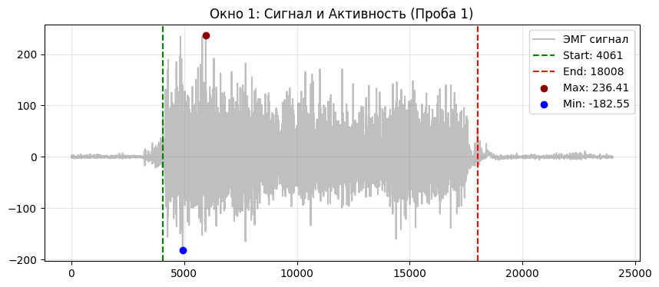
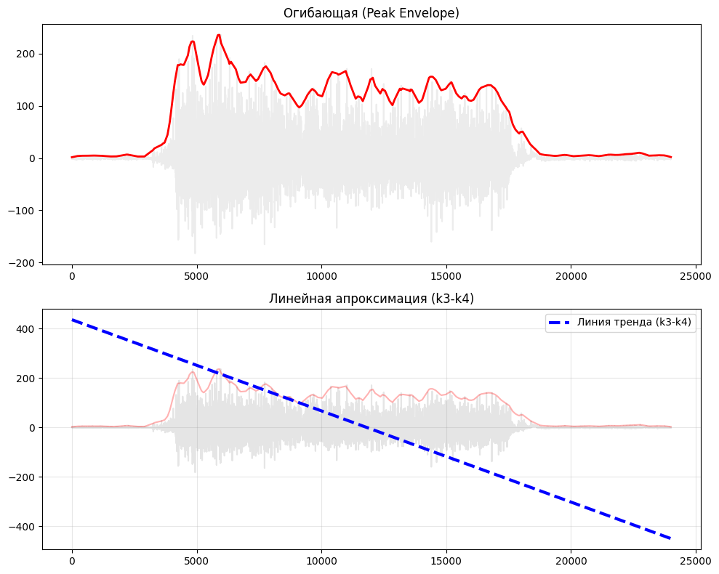

2. Частотный анализ
• Медианная частота (MDF): 170.07 Гц
• Средняя частота (MNF): 212.73 Гц
• Пиковая частота: 135.51 Гц
• Коэффициент H/L (баланс): 6.939
• Спектральная энтропия: 7.551
• Утомление (Slope): 4.13 Гц/сек
• Падение MDF за пробу: -15.6 %
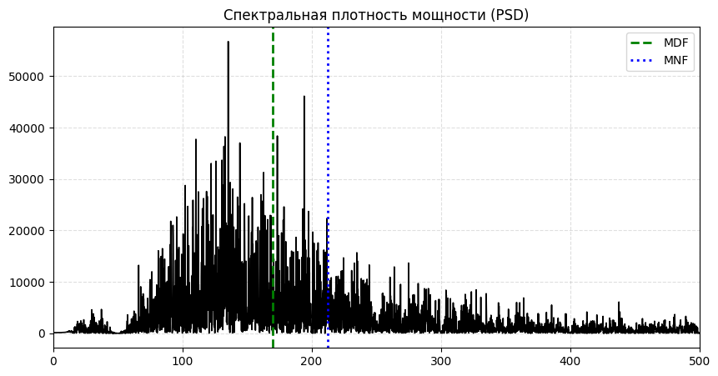
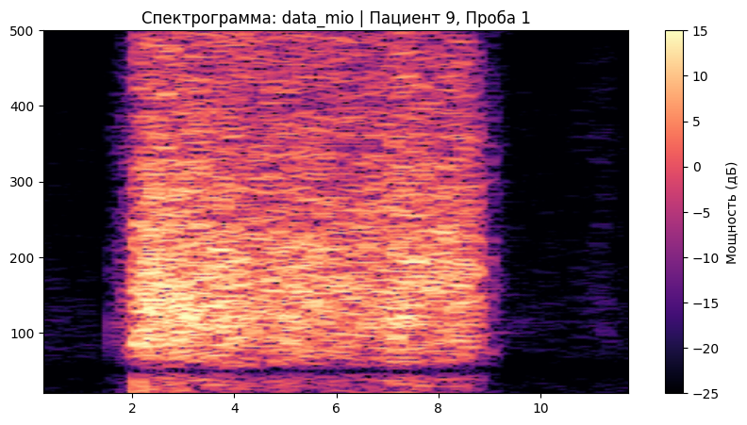

АНАЛИЗ ПРОБЫ №2

1. Временной анализ
• Средняя амплитуда (M+STD): 153.05 мкВ
• Медианная амплитуда: 114.19 мкВ
• RMS (мощность сигнала): 45.55 мкВ
• iEMG (интегральная активность): 523658.46 мкВ*с
• ZCR (частота пересеч. нуля): 455.43 Гц
• Амплитуда от пика до пика (P-P): 496.49 мкВ
• Максимальная амплитуда: 309.57 мкВ
• Минимальная амплитуда: -186.91 мкВ
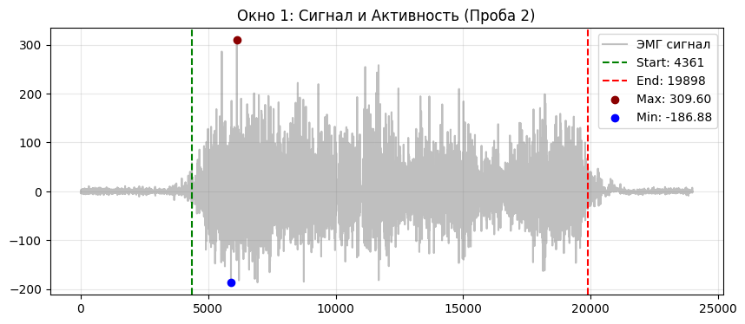
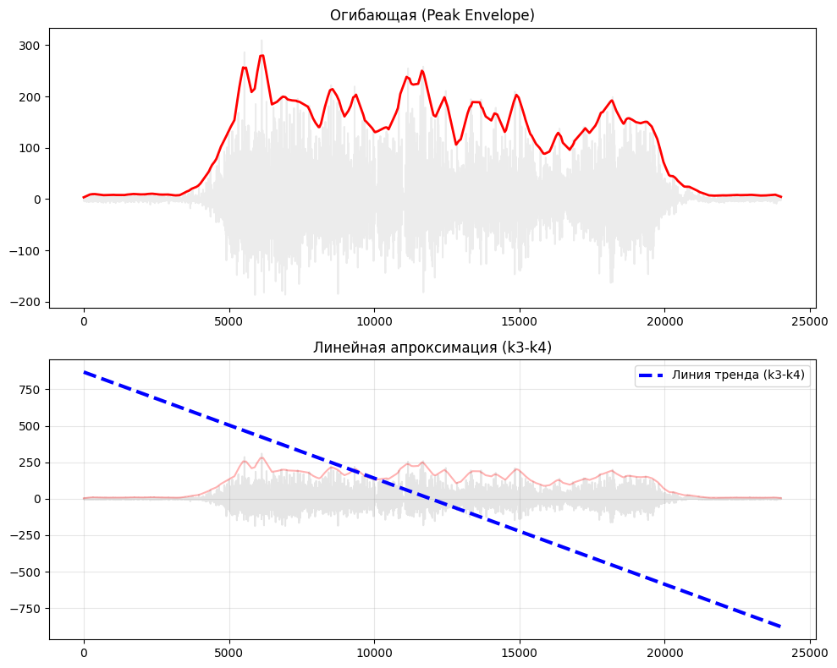

2. Частотный анализ
• Медианная частота (MDF): 170.56 Гц
• Средняя частота (MNF): 210.01 Гц
• Пиковая частота: 120.74 Гц
• Коэффициент H/L (баланс): 6.617
• Спектральная энтропия: 7.611
• Утомление (Slope): 1.33 Гц/сек
• Падение MDF за пробу: -11.0 %
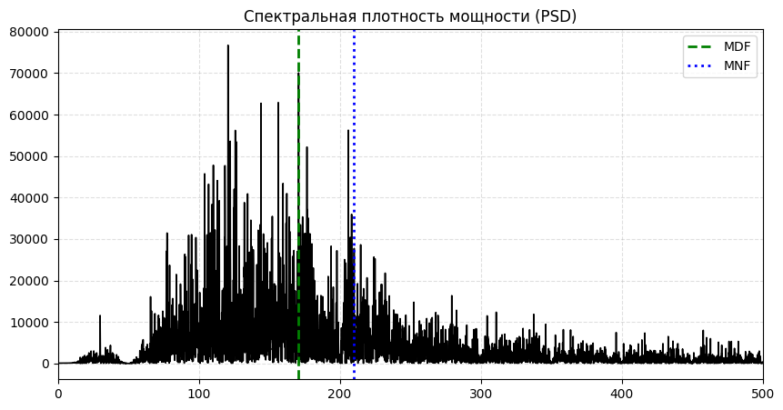
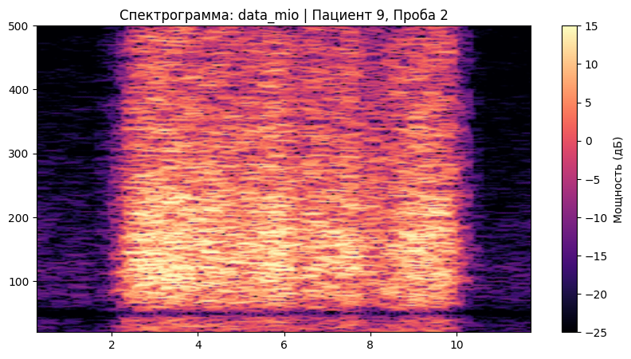

АНАЛИЗ ПРОБЫ №3

1. Временной анализ
• Средняя амплитуда (M+STD): 140.11 мкВ
• Медианная амплитуда: 104.11 мкВ
• RMS (мощность сигнала): 42.18 мкВ
• iEMG (интегральная активность): 431659.56 мкВ*с
• ZCR (частота пересеч. нуля): 465.92 Гц
• Амплитуда от пика до пика (P-P): 429.65 мкВ
• Максимальная амплитуда: 232.68 мкВ
• Минимальная амплитуда: -196.97 мкВ
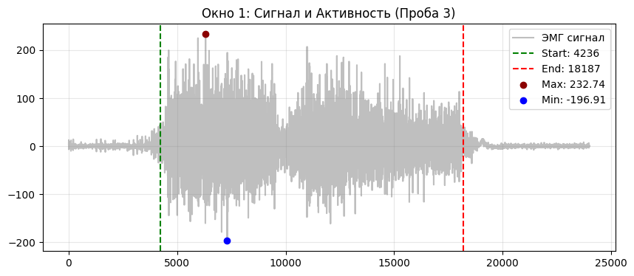
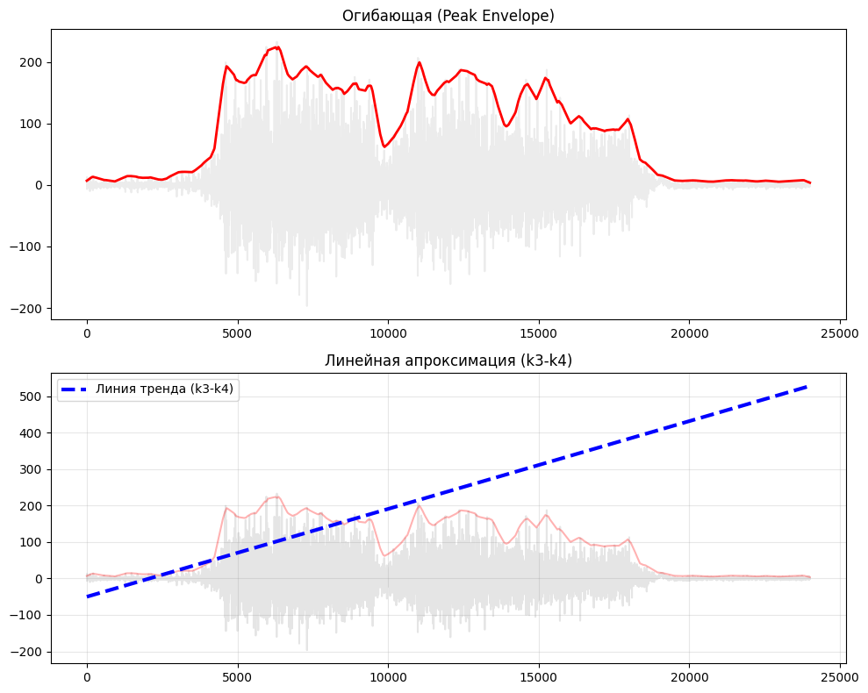

2. Частотный анализ
• Медианная частота (MDF): 172.46 Гц
• Средняя частота (MNF): 211.71 Гц
• Пиковая частота: 182.50 Гц
• Коэффициент H/L (баланс): 6.835
• Спектральная энтропия: 7.523
• Утомление (Slope): 1.32 Гц/сек
• Падение MDF за пробу: -22.7 %
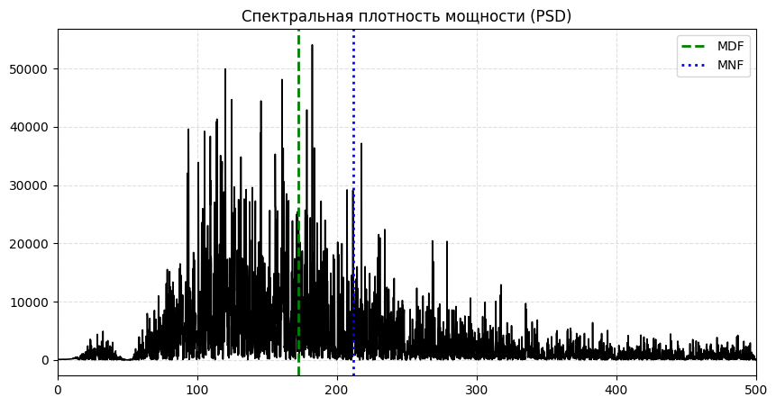
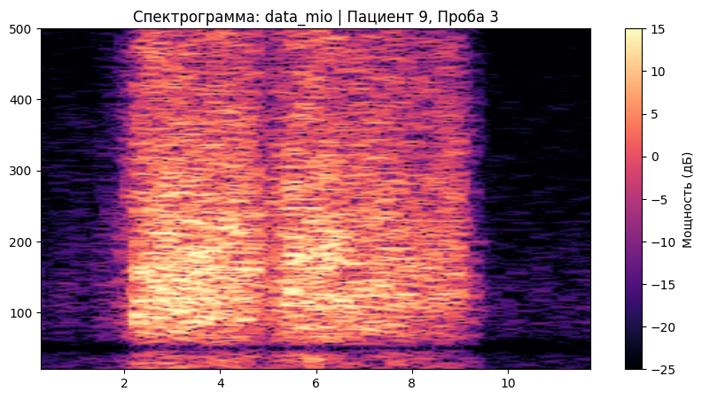

АНАЛИЗ ПРОБЫ №4

АНАЛИЗ ПРОБЫ №5

АНАЛИЗ ПРОБЫ №6

АНАЛИЗ ПРОБЫ №7

АНАЛИЗ ПРОБЫ №8

